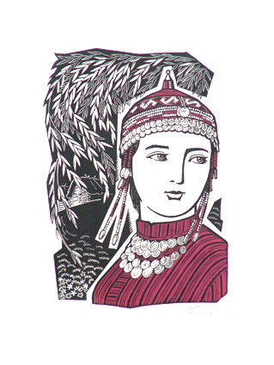
Верхне-Колчуринская средняя школа
Алькеевский район РТ

Мои предки- великие булгары

Работа ученицы 9 класса Верхне-Колчуринской средней школы Красновой Лии

Содержание:

Введение…………………………………………………………………………….1
1. Предки чувашей: жизнь и быт………………………………………………..1
2. Великая Болгария…………………………………….………………………...5
3. Новая жизнь на Волге………………………………………….………………6
4. Волжская Булгария………………………………….……………………...….7
5. Принятие ислама……………………………………...………………………..11
6. Татаро-монгольское нашествие……………………………….……………..12
7. Болгаро-чуваши в Казанском ханстве………………………………….…...13
8. Христианизация чувашей………………………….…………………….…...15
9. Этнические группы и язык чувашей………………………………………..15
10. Расселение чувашей в России…………………………………..…………...17
11. Чуваши Татарстана………………………………… ……………………….17
12. Мое село Верхнее Колчурино…………………………………...…………...18
Использованная литература………………………………….…………………21

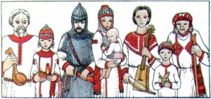
ВВЕДЕНИЕ.
Народ, о котором я хочу рассказать, имеет богатое историческое прошлое. Сейчас он называется чуваши, но в древности у него было несколько имен, а предками - несколько народов с разными именами.
О происхождении чувашей упомянуто в старинных рукописях и книгах, где описывались путешествия людей в различные страны, известно по раскопкам древних поселений и захоронений, старинным вещам, вышивкам и деревянным поделкам, хранящимся в музеях и сундуках наших прабабушек.
Ученые-этнографы изучают все эти находки и по деталям восстанавливают и дополняют историческую культуру этого интересного по своему происхождению, языку, многообразию лиц народа.

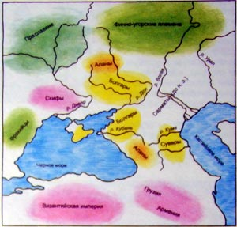
1.ПРЕДКИ ЧУВАШЕЙ: ЖИЗНЬ И БЫТ.
Более двух тысяч лет назад между двух морей (сейчас они называются Черным и Каспийским) жили племена болгар и сувар - предки современных чувашей.
Их язык и культура были близки между собой, много общего было и с соседними племенами - сармат, алан и хазар, что известно из множества раскопок.
Одной из тайн происхождения чувашского народа остается место обитания болгар и сувар до прихода в Причерноморье. Некоторые ученые считают, что древние предки чувашей пришли из Центральной Азии, другие предполагают начало движения этих племен из Средней или Передней Азии.
Как бы то ни было, эти племена вели и кочевую и оседлую жизнь. На своем пути длиною в сотни и сотни лет они останавливались преимущественно у воды, строили жилища, создавая деревни и города.
Схематическая карта расселения древних племен
Лишь какая-нибудь беда (голод или война) заставляла их сниматься с насиженных мест.
По мере своего продвижения они встречались с другими народами, жили мирно и воевали, перенимали обычаи, элементы культуры, обогащали свой язык и чужие языки. Таким образом, около III-IV веков нашей эры болгаро-суварские племена оказались в Причерноморье.
У болгар и сувар было несколько видов жилищ. Один из них назывался - юрта. Ее собирали из деревянного каркаса и накрывали войлоком, который сами же и изготавливали из шерсти верблюдов и овец. Всю эту работу обычно делали женщины.
Юрту можно было перевозить с места на место, в разобранном виде, на лошадях, верблюдах или повозках. Некоторым племенам болгар было необходимо именно такое жилье, они были хорошими скотоводами и разводили лошадей, коров, овец, коз и верблюдов. И когда их скот съедал всю траву на одном месте, то болгары разбирали юрты, собирали все свои вещи на повозки и отправлялись жить на новое место, пока на старом пастбище опять не вырастет трава.
Но большинство предков чувашей занималось земледелием. Они обрабатывали землю передовыми для того времени легкими и тяжелыми плугами. Сеяли пшеницу, ячмень, просо и другие культуры.
Потом убирали их серпом, косой. Мололи на ручных мельницах, делали муку и крупы. Все земледельцы жили в деревнях или вокруг городов.
Были у болгар и сувар огороды и сады, в которых росли самые разные фрукты и овощи, а также арбузы, дыни, виноград. Особенно славились своими садами и виноградниками суварские города.
В городах жилища были в виде полуземлянок, глинобитных и каменных домов. Иногда болгары строили свои города на развалинах бывших греческих городов. Таким был, например, первая их столица — Фанагория. 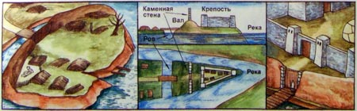
Поселение с земляными и каменными укреплениями.

У болгар и сувар хорошо были развиты самые разные ремесла. Особенно славилась керамика. Из приготовленной глины с помощью гончарного круга мастера лепили самую разную посуду. Украшали ее, затем обжигали в специальных печах. Археологи находили и де-
ревянную посуду. По некоторым ее деталям ученые определили, что в обиходе народа существовали и токарные станки.
В быту широко использовали костъ. Из нее вырезали амулеты, игральные кубики, шахматные фигурки и т. д.
У наших предков были мастера и по металлу. Из железа, меди, бронзы, золота и серебра кузнецы и ювелиры изготовляли оружие, посуду, украшения и инструменты.
У болгар и сувар была своя письменность. Сейчас ее называют рунической. Писали на металлических и глиняных сосудах, на надгробных памятниках, возможно, на пергаменте и дощечках.
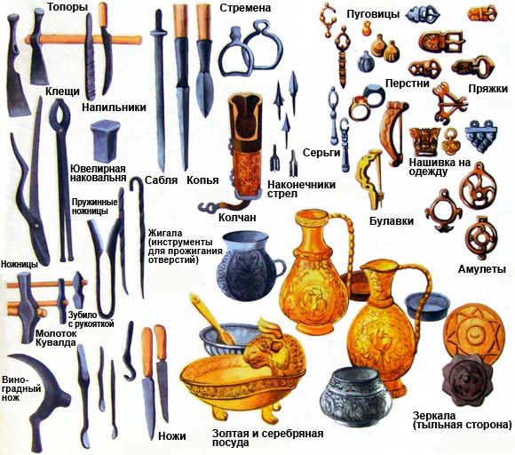

2.ВЕЛИКАЯ БОЛГАРИЯ
В VI веке болгарские, суварские племена попали под зависимость тюрков, а их земли вошли в состав Тюркского каганата.
В начале VII века (30-е годы) каганат распался и на территории между Черным и Каспийским морями образовались два государства — Хазарский каганат и Великая Болгария. Создателем Великой (или Золотой) Болгарии был царь Кубрат, сумевший своей властью объединить разные племена.
Великая Болгария обладала высокой культурой и имела связи с разными странами, в том числе и с Византией — сильным и могущественным государством той эпохи.
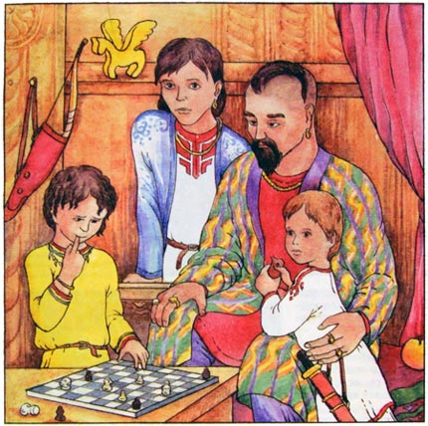

КУБРАТ И ЕГО СЫНОВЬЯ
По некоторым версиям, у Кубрата было три сына. Старшего звали Батбай, среднего — Котраг, младшего — Аcпарух. Старея, Кубрат завещал сыновьям сохранить Великую Болгарию, а для этого никогда не ссориться друг с другом.
По легенде, Кубрат велел принести пучок веток и предложил сыновьям сломать его. Но ни один из них не смог сделать этого. Тогда Кубрат разобрал пучок и предложил сломать его по одной веточке. Конечно, это легко получилось. Так царь хотел показать сыновьям, что если они будут держаться вместе, то их никто не победит.
В середине VII века Кубрат умер. Похоронили его недалеко от реки Днепр в украшенном золотыми пластинами гробу, с золотым и серебряным оружием, посудой, драгоценностями.

РАСПАД ВЕЛИКОЙ БОЛГАРИИ
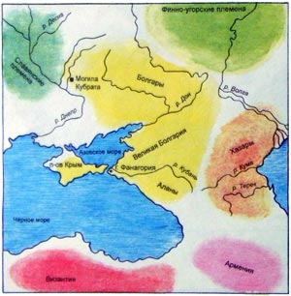
Братья не выполнили наказ отца, не стали держаться вместе, разошлись и тем самым лишили свое государство былого могущества.
Батбай со своими людьми остался на месте, как и завещал отец, и оказался в подчинении хазар. Под их же власть еще раньше попали и сувары. Всем им пришлось часть своих изделий, скота, продуктов регулярно отдавать хазарскому правителю, то есть платить дань. А царям, подчиненных хазарам племен, приходилось платить дань своими дочерьми, поставляя их в гарем хазарского кагана.
Существование Золотой Болгарии было заметным и ярким, но по меркам истории очень коротким, — всего несколько десятилетий.

Схематическая карта территории Великой Болгарии и соседних с ней племен.

ЦАРЬ АСПАРУХ
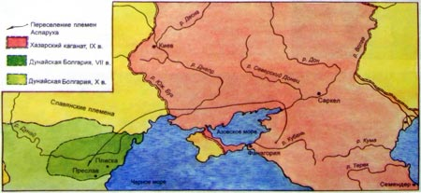
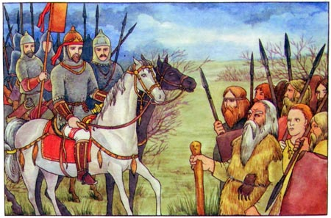
675 году младший сын Кубрата Аспарух со своими людьми ушел на запад, на реку Дунай (см. карту). В этих местах жили многочисленные славянские племена. Аспарух стал их предводителем и создал на новом месте государство — Дунайскую Болгарию, которая быстро стала процветающим государством. Одно время даже гордая Византия платила ей дань.
Постепенно болгары перемешались со славянским населением, и так как славян было намного больше, почти совсем забыли свой болгарский язык.
Встреча Аспаруха со славянами.

Сейчас это современное государство Болгария. И в названии этого государства сохранено древнее имя племени Аспаруха. В современном болгарском языке есть слова, существующие с тех далеких времен и очень схожие с чувашскими:
Схематическая карта Дунайской Болгарии

чувашские | болгарские | русские слова
чавка | чавка | галка
хĕр | керка | дочка
чăх | тох | курица и т. д.

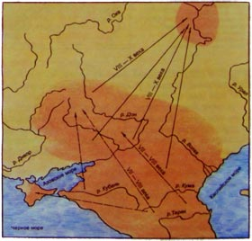
3. НОВАЯ ЖИЗНЬ НА ВОЛГЕ
Cредний сын Кубрата Котраг в конце VII века со своими людьми «серебряными» болгарами пошел на север и остановился между реками Дон и Северский Донец. В этих местах болгары жили больше 100 лет и, как другие племена бывшей Золотой Болгарии, подчинялись Хазарскому каганату. И вероятно, часть оставшихся здесь болгар позднее вошла в состав украинского народа.
В VIII веке болгары начали постепенно уходитъ в места, где в Волгу впадает река Кама. И в течение IX и X веков туда сходились все новые группы болгар и других племен Хазарского каганата, в том числе и сувары, так как на это государство стали нападать кочевые племена и войска арабов.
Схематическая карта переселения болгарских и других племён Хазарского каганата.

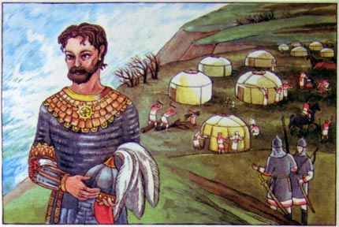
А в Волго-Камье уже очень давно жили племена древних марийцев, мордвы и других народов. Ранее охотники и рыболовы, они теперь разводили ског и уже освоили земледелие. Было у них и металлопроизводство. И интересно, что с самого начала этим занимались только женщины. Они отливали для себя различные украшения и детали орудий труда.
Часть коренного населения после прихода болгар ушла, а часть перемешалась с пришелыдами.
Котраг

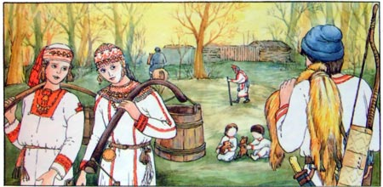

4.ВОЛЖСКАЯ БОЛГАРИЯ

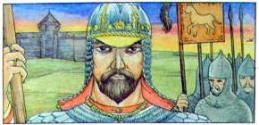
Переселившиеся в Волго-Камье болгарские племена постепенно объединяются. И в конце IX века (895 г.) болгарский царь Алмуш (Алмас) создает новое государство — Волжскую Болгарию.
Но волжским болгарам не удалось освободиться от власти хазар — и они продолжали платить дань хазарскому кагану. Но потом на хазар стали нападать сначала печенеги, а затем и русский князь Святослав со своими войсками. В 965 г. Хазарский каганат был разгромлен окончательно.
В Волжской Болгарии было очень много (по тем временам) городов, деревень и отдельных замков. В таких замках жили богатые владельцы земли и скота. Вокруг них селились в деревнях простые земледельцы. Они жили в полуземлянках, деревянных и глинобитных домах, последние обычно были закругленной формы. Внутри домов были подполья, а рядом с жилищами — большие ямы-зернохранилища. Дома окружались хозяйственными постройками и заборами.
Часто болгарские и местные племена жили вместе в одних селениях
В обычных болгарских городах строили жилища разных типов, и город делился как бы на две или три части. В центре города была крепость с высокими стенами и башнями, окруженная валами и рвами. Там во дворце жил болгарский царь и другая знать, их помощники и слуги. Там же располагался главный храм и склады зерна и припасов.
Вокруг крепости во внутреннем городе жили богатые купцы, священнослужители, болгарская интеллигенция — ученые, художники, писатели, врачеватели, учителя, состоятельные ремесленники — ювелиры, стеклодувы и др. Во внешнем городе жили люди среднего достатка — ремесленники (кожевники, гончары, плотники и т. д.), мелкие торговцы. Эги части города тоже окружались валами и рвами. Входы в поселения были устроены так, что неприятель, проходя по ним, поворачивался к защитникам юродка правым боком, не защищенным щитом. Вокруг городов располагалось множество деревень. И в случае военной опасности их жители укрывались в городах.
Царь Алмуш. На гербе Волжской Болгарии был изображен шагающий барс.

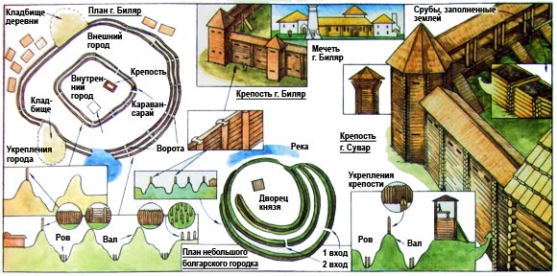
До середины XII века столицей Волжской Болгарии был город Булгар, а затем — Биляр.
Горожане жили в деревянных домах с глинобитными печами с трубами. Вокруг строились хозяйственные постройки. Улицы между домами были широкими и мостились деревом и камнем. Более богатые жители имели кирпичные дома, обогревавшиеся теплым дымом, проходившим под полами комнат. И часто в этих домах были водопроводы.
В общественные бани подавалась горячая и холодная вода. Для этого прд мостовыми был проложен водопровод из глиняных труб. На площадях города били фонтаны, были водоемы с водой.
По своей чистоте и благоустройству столица болгарского государства намного превосходила большинство европейских городов той эпохи.
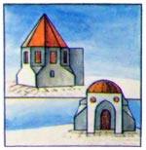
После принятия мусульманства в болгарских городах стали строиться мечети — здания для поклонения аллаху и высокие башни-минареты, с которых мусульманский священник (мулла) созывал народ на молитвы. А для умерших людей из богатого сословия строили мавзолеи, которые служили уже только однои семье или роду.
Мечеть в г. Болгар

Площади крупнейших городов той эпохи:
• Константинополь — 1600 га.
• Самарканд (с пригородом) — 1500 га.
• Плиска (с пригородом) — 2800 га.
• Болгар (с пригородом) — 1000 га.
• Преслав (с пригорсдом) — 600 га.
• Париж — 439 га.
• Владимир — 160 га.
• Киев (с Подолом) — 150 га.

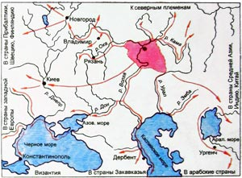
В некоторых болгарских городах были целые кварталы, где проживали иноземцы. А для приезжающих торговцев строили большие караван-сараи (дома-гостиницы), состоявшие из нескольких построек: жилых помещений, стойл для скота, складов, обеденных помещений и т. п. Такие караван-сараи были очень нужны, так как Волжская Болгария была одним из крупнейших международных торговых центров той эпохи.
Из самых далеких стран в Болгарию привозили разнообразные товары.
Схематическая карта торговых путей и товаров Волжской Болгарии.

Болгарские купцы везли их дальше в другие страны, а оттуда привозили нужные вещи и изделия. И в самой Болгарии специально на продажу изготавливали драгоценные украшения, оружие, доспехи, клей, кожи особой выделки и другие изделия, торговали древесиной, воском, медом, выращивали скот и хлеб.
С охотниками севера болгарские купцы вели меновую торговлю на полном доверии друг к другу. Купцы оставляли свой товар в условном месте и уезжали. Через какое-то время охотники приходили на это место, забирали понравившийся товар, оставляя взамен шкурки ценных зверей. Затем опять приезжали купцы, забирали шкурки и оставляли другой товар и т. д.
Пришедшие на Волгу болгарские племена уже обладали высокой культурой земледелия. Они высевали пшеницу, ячмень, просо, горох, полбу, чечевицу, коноплю, лен, рожь на своих землях, используя двупольную систему. Это значит, что одну часть поля засевали, а другую часть просто вспахивали, не засеивая, — она отдыхала. На другой год (или через 2—3 года) поля меняли. Землю пахали тяжелыми плугами, а для повторной обработки использовали более легкие орудия, а позднее — соху «русского типа».
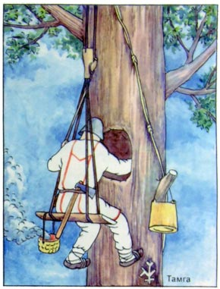
Убирали хлеб серпами, косами. Мололи на ручных мельницах.
Болгары тщательно ухаживали эа всходами, пропалывали их. Богатые урожаи давали возможность не только кормить себя, но и вывозить зерно на продажу в другие страны.
Далеко за пределами Болгарии славился болгарский мед. Болгары были умелыми пчеловодами. Мед собирали в дуплах деревьев, где жили пчелы. Эти деревья охраняли, дупла обустраивали.
Из домашних животных болгары держали лошадей, коров, овец, коз, птиц, собак и кошек. Лошади и коровы были крупнее местных пород. У коров хорошо были развиты рога. А овцы напоминали степных курдючных. Порода собак была близка современной лайке.
В садах и огородах болгары выращивали разные овощи и фрукты. В лесах собирали орехи, ягоды, грибы, травы. Болгары охотились на куниц, выдр, лис, белок, зайцев, лосей, оленей, медведей и других диких животных. Живущие вблизи рек ловили рыбу.

РЕМЕСЛА
У болгар было высоко развито ремесло. Оно выделилось в отдельные отрасли производства, то есть мастера могли зарабатывать себе на жизнь только своим делом и им не надо было выращивать хлеб и скот.
Ремесленники выплавляли металл, в т. ч. сталь повышенного качества и изготавливали орудия труда, разнообразные части повозок и телег, замки, гвозди, посуду, украшения, вооружение и т. д. Болгарские мастера умели делать «самозатачивающиеся» долота и ножи — между двух полос мягкого железа помещали слой из закаленной, крепкой стали. Во время эксплуатации железные полосы изнашивались быстрее, чем стальной слой, поэтому он как бы всегда выступал над поверхностью и служил режущей кромкой.
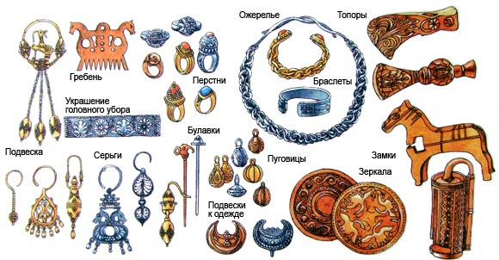
Далеко были известны болгарские мастера-ювелиры, которые изготавливали из меди, золота, серебра самые разные украшения. Из бронзы делали зеркала, одну сторону которых гладко отполировывали, а другую украшали символическими узорами.
Своеобразными ювелирными изделиями были парадные топорики и украшенные металлической ковкой замки.
Ювелирные изделия из золота, серебра, бронзы.

Большой популярностью в Поволжье пользовалась болгарская керамика — глиняная посуда, игрушки, светильники. Они отличались прочностью и красотой. Мастера украшали их узорами и обжигали в печах.
Судя по найденным в раскопках изделиям, могли существовать и стеклоплавильные печи, где изготовляли стеклянные бусы, оконные стекла и другие предметы, но возможно, что такие мастерские лишь обрабатывали готовое стекло.
Для ручек ножей, плетей, застежек, деталей оружия и т.д. болгары использовали кость. Для ее обработки мастера применяли разные инструменты, в том числе и токарный станок.
nbsp; Далеко за пределами страны славились изделия из болгарской кожи, мастера умели выделывать кожи самых разных сортов. Из нее прежде всего шили, конечно, обувь, украшали ее, путем выдавливания узоров или пришивания цветных полосок. Из кожи также изготовляли сумки, сосуды, ремни, снаряжение коня, щиты и т. п.
Болгарские мастера производили разные ткани, часто с вышивкой на них. Ткали и вязали специальными крючками ковры. Из кожи, меха, войлока и тканей шили разную одежду.
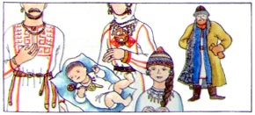
Элементы болгарской одежды и украшений. Воинские звания определялись по подвесным ремешкам и украшениям на поясах. Младенцам вешали амулеты в виде ножиков и ситечек.

5. ПРИНЯТИЕ ИСЛАМА
У основной части болгар была языческая религия. Они верили во многих богов. И самым главным был бог неба.
Существовали боги (или духи) земли, воды, огня, деревьев, животных, ремесел, духи болезней и смерти.
Среди болгар были некоторые группы людей, верившие в аллаха, т. е. мусульмане. Царь Алмуш, желая окончательно объединить племена Волжской Болгарии и наладить отношения с могущественными мусульманскими странами, решает внедрить исламскую веру (или мусульманство). И посольство Багдадского халифата помогло ему в этом. С 922 года болгарское городское население стало верить в единого бога-аллаха и совершать все обычаи по традициям мусульманства. Но сельские жители в большинствесвоем не отказались от своей старой веры и оставались язычниками. Вероятно, основная часть сувар, не захотев подчиниться власти Алмуша и принять ислам, ушла в другие места, на территорию современной Чувашии.
А в болгарских городах на смену золотым идолам язычества пришли дворцы-мечети с башнями-минаретами. Древняя болгарская письменность сменилась арабской вязью, но простые люди еще долго пользовались руническим письмом.
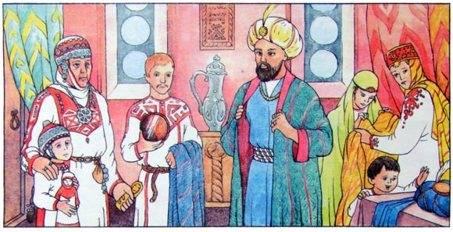
В Х веке в Волжской Болгарии появились первые школы. Ученые занимались изучением риторики, философии, логики, истории, астрономии, медицины и другими науками. Сохранились имена некоторых: Якуб ибн Нугман, написавший книгу «История Болгарии», но, к сожалению, это сочинение пропало и найти его до сих пор не могут; Бурхан-ад-Дин ибн Юсуф-аль-Болгари — автор сочинений по риторике и медицине, философ Хамид ибн Идрис-аль-Болгари и другие.
У болгар была своя художественная литература. Знаменитый поэт Кул Гали написал интересную поэму «О прекрасном Юсуфе», сохранившуюся до наших дней и еще в древности переведенную на многие другие языки. В этой поэме рассказывается о красивом человеке Юсуфе, в детстве видевшем пророческий сон о том, что он должен стать царем. Его старшие братья, узнав об этом, бросают Юсуфа в глубокий колодец. И с этого момента начинаются злоключения юноши, в конце которых он, не причинив никому зла, действительно становится известным, добрым и справедливым царем.
Киевская Русь появилась в Восточной Европе почти одновременно с Волжской Болгарией.
Болгария и Русь активно торговали между собой. Но часто мирные отношения прерывались военными столкновениями.
Одна старинная русская летопись рассказывает, как пошел однажды киевский князь Владимир со своим дядей Добрыней на болгар и победил их. Захватили пленных. Осмотрел их Добрыня и сказал князю: «Все пленные в сапогах. Эти дани нам давать не будут. Пойдем поищем себе лапотников». И заключил Владимир мир с болгарами и была в договоре такая фраза: «Тогда не будет между нами мира, когда камень станет плавать, а хмель — тонуть». Но, к сожалению, этот мир длился недолго. Еще более донимали Болгарию своими набегами племена кочевников.
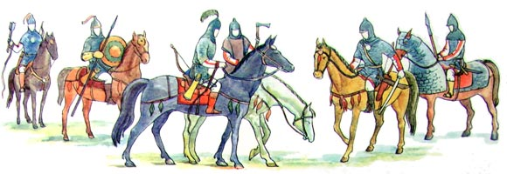
Основу болгарских войск составляла тяжеловооруженная конница, более приспособленная к степным условиям. В лесах она уступала пешим войскам русских князей, и их дружинам не раз удавалось захватывать и разорять поселения болгар. В ответ болгарские войска нападали на города русских княжеств.
В 1220 году объединенные силы русских князей взяли город Ошель. Это был тяжелый удар для болгарского государства.
Волжская Болгария стояла на торговых путях на Восток и контролировала речной путь на части Волги, а русским князьям хотелось самостоятельно торговать с азиатскими странами и полностью владеть водными путями по Волге, поэтому военные столкновения были так часты.
Не только бились между собой русичи и болгары, но и крепко дружили. Так, одна летопись рассказывает, что когда случился на Руси голод, то люди спаслись хлебом, привезенным из Болгарии.
Известно также, что в русских городах Владимир и Юрьево-Польский болгарские мастера строили белокаменные храмы. И более того, отношения между болгарами и русскими иногда были просто родственными — у князя Андрея Боголюбского жена была болгарка
.
6.ТАТАРО-МОНГОЛЬСКОЕ НАШЕСТВИЕ
В самом начале XIII века в степях Центральной Азии возникло сильное и воинственное государство татаро-монголов под предводительством Чингисхана. Они завоевывали огромные территории и в 1223 году близко подошли к Киевской Руси. На реке Калка состоялось сражение между татаро-монгольским и русско-половецкими войсками. Разбив русские войска, татаро-монголы двинулись к Волжской Болгарии.
Узнав об этом, болгары устроили засаду и полностью разгромили нападавших. Еще не раз татаро-монголы пытались захватить Болгарию, но каждый раз болгары находили силы отстаивать свои земли.
После смерти Чингисхана в 1236 году татаро-монголы собрали огромные силы и во главе с ханом Батыем обрушились на Волжскую Болгарию. Болгары героически защищали свою страну, но силы были неравны. Захватчики жестоко расправились с болгарами — не щадили ни стариков, ни младенцев. Было разрушено большинство городов, много селений, дым пожарищ стелился над когда-то многолюдным цветущим краем.
Много жизней было загублено, часть людей убежала в глухие леса, часть осталась под властью татаро-монголов. Болгары не раз пытались вернуть утраченную свободу. В 1241 году болгарские князья Джику и Баян возглавили очень крупные восстания против поработителей, но и они были жестоко подавлены. Как государство, Волжская Болгария погибла, могущества и самостоятельности болгары уже никогда себе не вернули.
Через несколько лет некоторые болгарские города отстроились заново, но былого великолепия ни один из них не достиг, кроме, пожалуй, Болгара, ставшего первой столицей Золотой Орды — одного из государств, организованного татаро-монголами на завоеванных землях. В Болгаре появились новые здания, оживились торговля, ремесла, науки.
Но в конце XIV века среди правителей Золотой Орды начались раздоры, борьба за власть. Татаро-монгольские ханы, воюя, разоряли и уничтожали болгарский народ. Так, один из них, напав на г. Болгар, уничтожил правителя, его помощников, 36 известных ученых — кого мечом, кого на виселице, и приказал разогнать уцелевший народ, чтобы совершенно обезлюдить эти места.
В начале XV века походы русских князей и нашествия кочевников окончательно разорили болгарские земли.
За время с XIII до начала XV веков было разорено более 2000 поселений и уничтожено более четырех пятых населения болгар. Большая часть территории Волжской Болгарии превратилась в «дикое поле», где вообще не жили люди.

7. БОЛГАРО-ЧУВАШИ В КАЗАНСКОМ ХАНСТВЕ
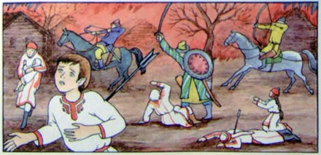
В ХV веке Золотая Орда окончательно распалась на несколько мелких ханств. Оcтатки болгар оказались в Казанском ханстве. И в начале XVI в. в документах стало появляться слово «чуваши». Так, считают ученые, называли себя язычники прежней Болгарии (по другим версиям — слово «чуваш» произошло от «сувар», «сувас»), и за болгарами, в основном сельскими жителями, так и осталось это название — «чуваши».
Небольшая часть болгарского населения смешалась с кыпчаками (кочевыми племенами, покоренными татаро-монголами) и стала предками современных казанских татар. Как и во времена Золотой Орды татаро-монголы жестоко властвовали над покоренными народами. Заставляли людей платить непомерные налоги, обслуживать ханских людей, строить дома, дороги, мосты. Забирали людей в войска хана, уводили девушек и юношей, делали их своими рабами. За любое неподчинение, сопротивление уничтожали целые деревни, убивали всех жителей.
Не выдержав такой жизни и постоянных военных столкновений татаро-монголов и русских войск на своей территории и желая освободиться от власти Казани, болгаро-чуваши и марийцы обратились к русскому царю.
Все лето 1551 года к Ивану Грозному от Чувашского края ездили делегации по 500-600 человек. Надо сказать, что царь устраивал для посланцев этих народов обильные пиры и дарил роскошные подарки. И летом этого же года чуваши вошли в состав России, что было закреплено царской грамотой с золотой печатью, а в 1552 году чуваши, марийцы и мордва помогли русским войскам взять Казань. Таким образом, Казанское ханство было разгромлено, а чуваши остались в составе Российского государства.
За неподчинение приказу хана его баскаки сжигают деревни и убивают всех жителей.

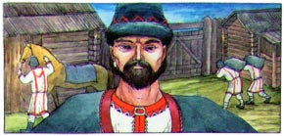
После вхождения в Российское государство чувашские земли разделили на уезды. В каждом уезде на месте одного крупного поселения построили города-крепости.
В 1551 г. — Свияжск, в 1555 г. — Чебоксары, в 1574 г. — Кокшайск, в 1589 г. — Цивильск, в 1590 г. — Ядрин.
Уезды делились на волости. В каждой волости было десять или чуть больше деревень.
В каждом уезде был глава — присланный из Москвы воевода. У него были помощники: дети боярские (начальники над военными), пушкари (обслуживали пушки), воротники (стояли у ворот города), оружейники (обслуживали и ремонтировали оружие), стрельцы (солдаты), подьячие (вели разные документы), сторожа, переводчики, палачи.
Кроме них в городах жили торговцы и ремесленники. В городах обязательны были тюрьмы и аманатные дворы, где жили аманатчики — заложники от крестьян, головой отвечавшие за поведение своих односельчан.
В России тех времен крестьяне могли принадлежать государству, помещикам, церквам и монастырям, царской семье. Подавляющее большинство чувашей (более 80%) были государственными.
Чувашский князь.

Поначалу управляли ими чувашские князья — пӳ (пинпӳ — тысячник, çĕрпӳ — сотник, вунпӳ — десятник), тарханы. Эти князья были богаче, чем другие чуваши, имели много земли. Они пользовались льготами, подчинялись воеводе и часто служили вместе с его помощниками. Иногда и простые чуваши становились военными или мелкими служащими, но над ними всегда был начальник из русских.
Жители одной или нескольких деревень объединялись в общину. Общинники сообща владели землей, лесами, лугами, реками.
Сход, состоящий из всех взрослых мужчин общины, делил землю, распределял налоги, судил и наказывал провинившихся, то есть решал все важные вопросы крестьянской жизни.
Община помогала вдовам, слугам, больным, объединяла людей на совместные работы на пользу всей деревни — ремонт мостов, дорог, очистку прудов и т.п.
Чуваши были очень трудолюбивы, дорожили мнением своей деревни, и осуждение односельчан считалось большим позором.
Земля, которую обрабатывало большинство крестьян, считалась гоcударственной и за это надо было платить налоги — деньгами и зерном. На конец XVIII века, в год это составляло по восемь пудов ржи, овса и денег, полученных с продажи 20 пудов ржи.
Отдельно приходилось платить за места, где ловили рыбу, охотились, устанавливались мельницы, за пчелиные места в лесах, за свадьбы, куплю-продажу товаров, за оформление документов и т. п.
С крестьян же собирали деньги на содержание помощников воевод и других государственных служб. К тому же была очень высокой цена на соль и другие товары, почти не доступные простому люду.
Для простого крестьянина все это вместе составляло весьма обременительную сумму. И в неурожайные годы положение чувашей особенно ухудшалось.
И кроме всего этого существовало много повинностей: заставляли бесплатно перевозить государственные грузы и людей, воинские команды, из своего материала строить и ремонтировать дороги и мосты, работать на казенных заводах, служить на оборонных линиях. На войну с каждых 6 дворов чуваши должны были отправлять одного полностью обеспеченного всем необходимым, в том числе и конем, солдата.
Во время сборов налогов помощники воевод всячески обманывали и обворовывали крестьян, унижали и издевались над ними. Заступиться за крестьянина было некому. Все делопроизводство велось на русском языке. И часто бедный крестьянин-чуваш не мог добиться справедливости и оставался ни с чем.
Правление Петра I резко ухудшило положение чувашей. В начале XVIII века всех чувашей записали крестьянами. То есть, если раньше среди них были люди с небольшими привилегиями — военные и служащие, то теперь чуваш мог быть только крестьянином, человеком самого низкого сословия в России. А тех, кто раньше был на службе у воевод, приписали к лашманной службе, то есть заставляли рубить лес, отправлять его на строительство кораблей.
Сильно увеличились налоги, появились дополнительные поборы. Так, стали платить за каждую крестьянскую баню, за пасеки, за священные места чувашей-язычников — киремети.
С 1705 года срок солдатской службы увеличился до 25 лет. Еще более подорожали товары. Чтобы купить мешок соли, крестьянину нужно было продать 8 мешков ржи.
В XVIII веке уезды объединили в губернии. Чуваши оказались в Казанской и Симбирской губерниях. Теперь крестьянам приходилось содержать и губернское правление. Часто крестьян угоняли строить пристани, верфи, города. Немало чувашей в грязи и сырости болот строили столицу тогдашней России — Петербург.
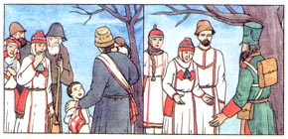
Уходя в армию на 25 лет, солдат возвращался уже старым человеком, и часто это оборачивалось семейными трагедиями.

8.ХРИСТИАНИЗАЦИЯ ЧУВАШЕЙ
Чтобы крепче держать нерусских крестьян в повиновении, царское правительство решило их христианизировать, то есть заставить верить в единого бога и сына его Иисуса Христа. Такие попытки были еще при Иване IV. Окрестившимся давали разные льготы. При Петре I было издано несколько указов, где за принятие христианства давали награды, освобождали от налогов и рекрутской повинности на 3 года. Но все это мало помогало. Крестились только богатые и приближенные к власти чуваши, т. к. священники объясняли суть христианского учения на русском языке, не понятном для чувашей, а сами чуваши прекрасно видели, что под строительство церквей и монастырей отводили их земли, их же заставляли работать и платить дополнительные налоги. К тому же уничтожались священные рощи чувашей и унижалась их старинная вера. Все это настраивало против христианизации, а часть чувашей даже стала принимать ислам и отатариваться.
Тогда царское правительство решило насильственно окрестить чувашей. Было решено, что за крещеных крестьян, освобождаемых от налогов и рекрутства на 3 года, будут платить и поставлять солдат — некрещеные. Попы, чиновники, солдаты приезжали в чувашские деревни, избивали крестьян, сгоняли их в озера или реки, давали новые имена, вешали на шею крест. Таким образом, к середине XIX века большинство чувашей было окрещено.
За счет крестьян в чувашских деревнях было построено более 100 церквей, в них служили более 1000 попов и дьяков. Только в конце XIX века, когда православное христианское учение стали проповедовать на чувашском языке, чуваши стали по-настоящему принимать это учение.

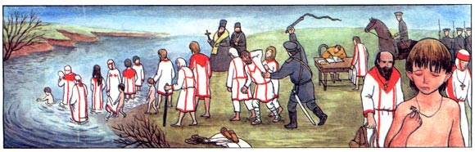

9.ЭТНИЧЕСКИЕ ГРУППЫ И ЯЗЫК ЧУВАШЕЙ
Еще в начале XV века чуваши по своим некоторым различиям в языке и культуре начали разделяться на 3 группы: верховые (вирьял), низовые (анатри), средненизовые (анат енчи).
Так, по языку верховые чуваши отличаются «оканьем», а остальные группы «укают», например, верховые говорят «Çомăр полать», а низовые — «Çумăр пулать». Есть еще небольшие различия, но это не мешает группам прекрасно понимать друг друга. Литературным языком считается диалект низовых чувашей.
В древности группы отличались и по одежде, особенно женской. К тому же, живя рядом с другими народами, в течение нескольких столетий чуваши воздействовали на их культуру и сами что-то заимствовали у них. Так, у марийцев в национальной одежде есть вещи, заимствованные у чувашей. А чувашки (вирьял) подпоясывают свое платье так, как это делают марийки. Низовые чуваши (анатри) испытывают некоторое влияние татарской культуры. И ближе к XX веку во все группы чувашей стали сильно проникать элементы русской культуры.
Чувашский язык относится к тюркской группе алтайской языковой семьи. В эту же группу входят татарский, башкирский, турецкий, узбекский, азербайджанский и др. Многие слова этих языков похожи друг на друга.
Чувашский язык | Тюркские языки | Русский язык
анне | ана, она | мама
чечек | чэчэк | цветок
тинĕс | денгиз | море
Но чувашский язык имеет особенности, которые отличают его от всех других тюркских языков. Так, например, во многих словах, где в чувашском стоит — «р», в других тюркских языках стоит «з» (это называется ротацизм), а там, где в чувашском языке «л», в тюркском «ш» (ламбдаизм).
Чувашский язык | Тюркские языки | Русский язык
саккăр | сэкиз | восемь
алăк | ашик | дверь
Для того, чтобы сказать о чем-то во множественном числе, чуваши приставляют аффикс -сем (яблоко — улма, яблоки — улмасем), в других тюркских языках -лер(-лар) (яблоко — алма, яблоки — алмалар).
Чувашский язык отличает особая мягкость. В исконных чувашских словах нет букв: б, г, д, ё, ж, з, о, ф, ц, щ. Эти буквы используются только для написания слов, взятых из русского и иностран-ных языков. И таких слов особенно много вошло в чувашский язык после Октябрьской революции. А в русском языке встречаются чувашские слова, попавшие туда еще во времена Волжской Болгарии. Такое же взаимопроникновение произошло с марийским, татарским и другими языками.
Ученые считают чувашский язык весьма древним и его обособленность от других тюркских языков объясняют тем, что предки чувашей рано отошли от тюркского мира. И лишь позднее, когда народ уже сформировался как этнос (со своим языком и культурой), он снова (по ходу истории) стал тесно контактировать с тюрками.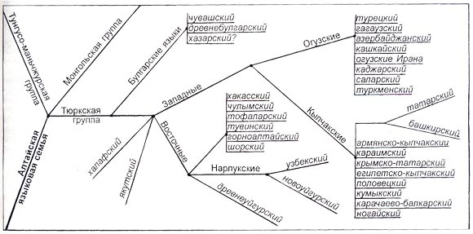
Классификация происхождения и развития языков алтайской семьи (схема, версия 1985 г.).

10.РАССЕЛЕНИЕ ЧУВАШЕЙ В РОССИИ.
В Чувашии проживает примерно половина всех чувашей, живущих в России, остальные проживают практически во всех регионах России, а небольшая часть — за пределами Российской Федерации.
Ниже представлены регионы России, расположенные по убыванию численности проживающего в них чувашского населения:
Регион | Общая численность чувашей | % от населения
Чувашия | 889 455 | 67,7
Татарстан | 126532 | 3,3
Башкортостан | 117317 | 2,86
Самарская область | 101358 | 6,2
Ульяновская область | 111300 | 6,8
Красноярский край | 16859 | 0,57
Оренбургская область | 17211 | 0,67
Пермский край | 7124 | 0,26
Тюменская область | 30205 | 0,89
Пензенская область | 6738
Астраханская область | 1185
Саратовская область | 15956 | 0,62
Московская область | 12503
Кемеровская область | 15480 | 0,55
Нижегородская область | 11364
Омская область | 4191 | 0,02
Мордовия | 1097
Кировская область | 1856
Марий Эл | 7418
Санкт-Петербург | 6007
Волгоградская область | 8439

11. ЧУВАШИ ТАТАРСТАНА.
Чуваши Татарстана расселены на правобережье Волги, левобережье Камы и на территории южных и юго-восточных районов республики. Численность — 126532 (2002). За 1989—2002 гг. она уменьшилась на 5,8 %. В республике 19 городов, более 20 поселков городского типа и 43 административных сельских района. Чуваши компактно проживают в Октябрьском (15771 чел.), Аксубаевском (14636), Дрожжановском (12312), Буинском (10293), Тетюшском (6155), Алькеевском (4903), Черемшанском (4888), Альметьевском (2599), Бавлинском (2592), Апастовском (1776) и Зеленодольском (1625 чел.) районах.
Чувашских деревень в республике насчитывается около 170, среди них Старые Савруши, Новое Аксубаево, Старая Киреметь, Сунчелеево, Емелькино, Старый Чувашский Адам, Старое Узеево в Аксубаевском районе, Старая Тумба, Чувашское Бурнаево, Старая Тахтала и Борискино в Алькеевском районе, Клементейкино, Ерсубайкино и Старое Суркино в Альметьевском районе, Альшеево, Рунга, Чувашские Кищаки, Большое Шемякино, Бюрганово в Буинском районе, Старое Ильмово, Убей, Чувашское Дрожжаное, Городище и Матаки в Дрожжановском районе, Аксумла, Елаур, Илюткино, Средняя Камышла, Егоркино, Салдакаево, Старое Иглайкино в Нурлатском районе, Кошки-Новотимбаево, Богдашкино, Исково, Тоншерма, Верхние Тарханы, Чувашское Черепаново в Тетюшском районе, Ивашкино, Кармалка, Ульяновка, Новое Ильмово, Лагерка в Черемшанском районе, Чувашский Елган и Нижняя Кондрата в Чистопольском районе. А в 137 селениях чуваши проживают совместно с русскими, татарами, а также мордвой. Сюда можно отнести и наше село Верхнее Колчурино.
Действуют чувашские автономии: Чувашская национально-культурная автономия Республики Татарстан (Казань), Чувашский общественно-культурный центр имени П. П. Хузангая (Казань), Тетюшский чувашский национально-культурный центр Республики Татарстан(Тетюши), Чувашский национальный центр (Бавлы), Чувашская национально-культурная община (Набережные Челны), Чувашский общественно-культурный центр (Нижнекамск), Чувашский национально-культурный центр Аксубаевского района(с. Новое Аксубаево). Издаются газеты на чувашском языке. Некоторые официальные районные газеты дублируются на чувашском («Байрак», «Дуслык»).

12. МОЕ СЕЛО- ВЕРХНЕЕ КОЛЧУРИНО

Справка.
ВЕРХНЕЕ КОЛЧУРИНО, Тури Çĕнĕ ял – село в Алькеевском районе Республики Татарстан. Историческое название – Тимерлик. Расположено на р. Инча в 23 км к ЮЗ от с. Базарные Матаки. Одно из старейших чувашских селений в Закамье, основано чувашами в конце 17 в. В сер. 18 в. поселились мигранты из Казанского уезда (Арской дороги). В 19 в. входило в Спасский уезд Казанской губернии. Население в 18–19 вв. – государственные крестьяне. В нач. 20 в. имелись церковь, церковноприходская школа (1891), крупообдирка, лавки. В говоре и этнической культуре сохранились особенности низовых чувашей, смешан. с традициями верховых (в обрядовом календаре – çĕнĕ çул, çăварни, мăнкун, вирĕм, уяв, кĕр сăри). Число жителей: в 1720 – 180 чел.; 1762 – 298; 1795 – 122; 1830 – 152; 1857 – 616; 1897 – 1045; 1989 – 281; 2000 – 291 чел. (чуваши, татары, рус.). Имеются средняя школа, Дом культуры, библиотека.

История села Верхнее Колчурино началась до правления царя Ивана Грозного. Доподлинная дата возникновения села пока еще не найдена, известно лишь, что во времена Золотой Орды село, а тогда небольшая деревня, называлась Темерля. Во времена Ивана Грозного стала называться Верхнее Иштубаево. Во время правления Екатерины II деревня называется Колчурино. Название произошло от слова «колчура» - это военнопленный времен Золотой Орды, основавший позднее татарские обычаи и быт, позднее служивший в казачьих формированиях Казанского ханства. В 1771 году в селе проживало 146 ревизских душ, расстояние от Казани до уездного города (Булгар) составляло 36 верст, до города Казани – 112 верст.
Дворяне и прочие владельцы деревни 1771-1773 годов:
Колчу(ю)рины:
1) Григорий Афанасьевич
2) Игнатий Афанасьевич
были они старокрещенцы, из мурз, имели 1 крестьянина мужского пола.
- Колчурин Иван Спиридонович (старший) – служилый, старокрещенец, имел 8 крестьян мужского пола.
- Колчурин Иван Спиридонович (младший) – старокрещенец, из мурз, имел 4 крестьян мужского пола.
- Колчурин Иван – старокрещенец, из мурз, имел 5 крестьян мужского пола.
К концу 18 – началу 19 веков село стало называться Верхнее Колчурино, взяв слово Верхнее от названия деревни Верхнее Иштубаево, Колчурино – от фамилии дворян села.
Село укрупнялось, возникали новые улицы, строились дома, в 1893 году появилась сельская церковь.
Село в 19 веке
Церковь построена в 1894г. на средства прихожан в честь Рождества Христова. В приходе насчитывалось 172 двора.
Количество прихожан мужского пола насчитывало – 442 человека, женского – 451. По национальности прихожане – чуваши и русские, из которых православных: мужчин – 221 и женщин – 218.
При церкви было 3 десятины пахотной земли. Священником был Авраам Михайлович, окончивший духовную семинарию, с окладом 300 рублей. Псаломщиком был Михаил Андреевич Разумовский, окончивший духовное училище. В Верхнем Колчурине работал с 1894 года, с окладом 100 рублей.
Население села до 19 века в основном составляли чуваши, отсюда и название той улицы, на которой они проживали Чувашская улица (ныне улица 1 Мая). Русские поселились здесь в конце 19 – начале 20 веков. Они основали новую улицу, которая стала называться Русской улицей (ныне улица 8 Марта) и в основном они были выходцами из соседней деревни Катюшино.
Из строений того времени до наших дней сохранился кирпичный магазин бывшего купца, состоящий из полуподвального помещения, одной жилой комнаты, площадью 5х5 м². При Советской власти был использован под магазин вплоть до 1985 года, сейчас бездействует.
В 1918 году стоял очень остро хлебный вопрос. Без его решения невозможно отстоять дело социалистической революции. Не было хлеба – город и армия голодали. Хлеб был у кулаков. Продавать государству отказывались, цены были низкие, на деньги купить нечего. Правительство создавало продотряды из рабочих, чтобы собрать излишки хлеба.
В марте 1918 года в село из Спасска выехал представитель из продкомитета большевик Моисеев с отрядом красноармейцев в 15 человек. Еще до приезда отряда кулаки распространили слух, что будут отбирать у всех весь хлеб и скот. Представитель продкомитета Моисеев собрал волостной сход, чтобы поговорить о хлебе, разъяснить положение в стране. Со стороны крестьян не встретил поддержки. На собрании подняли скандал, угрожали избить, организовали нападение на красноармейцев, завладев их винтовками, началась перестрелка. Продотряд бежал, бойцы скрылись в лесу
В мае 1918 года в село приехал новый отряд, в количестве 150 человек. Отряд подошел к селу рано утром. Разместились в лесу, в село была послана хорошо вооруженная разведка. В селе было спокойно, никаких пулеметов не было. Отряд въехал в село. Собрали много хлеба и отправили в город. Так в 1918 году в селе окончательно установилась Советская власть.
Наши предки занимались полеводством, молочным скотоводством, вели пасеку – одним словом, вели обыкновенную крестьянскую жизнь.
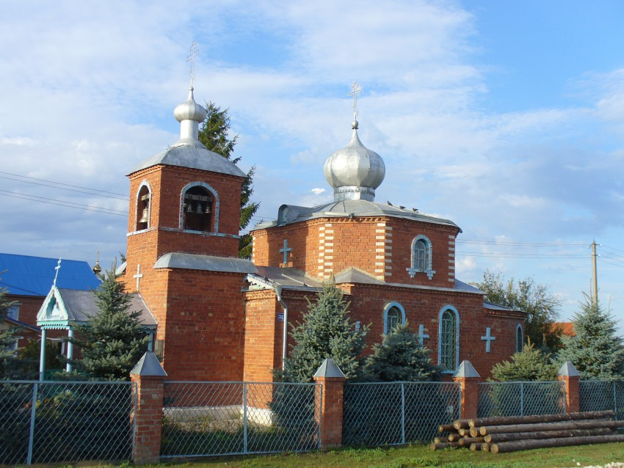
В современном Верхнем Колчурино нет церкви, но она построена в соседнем Нижнем Колчурино, где основным населением так же являются чуваши.
Приход свт. Николая начал богослужебную деятельность в 1990 г. Молитвенный дом был построен на средства прихожан, освящен 25 июля 1994 г. Архиепископом Казанским и Татарстанским Анастасием. 27 сентября 1996 г. была произведена закладка первого камня фундамента нового храма в честь Казанской иконы Божией Матери. Храм строился на средства благотворителей и прихожан. 19 декабря 1998 г.храм был освящен малым чином и была отслужена первая Литургия. 25 июля 1999 г. храм освятил Архиепископ Казанский и Татарстанский Анастасий. Настоятель - игумен Моисей (Кайтуров).
Традиции чувашского народа поддерживаются и возрождаются силами учащихся Верхне-Колчуринской средней школы, работниками культуры и жителями села. Ежегодно в Верхнем Колчурино проходит замечательный чувашский праздник Уяв, в котором участвует все чувашское население района.
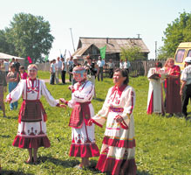
В этом году в Колчурино на открытие праздника прибыл глава Алькеевского района Фердинант Давлетшин, люди приехали из соседних сел и даже районов. Хлебом-солью и прохладным кваском, который наливали всем желающим из нарядного глиняного кувшина, встречали девушки в национальных костюмах высоких гостей, пожаловавших на украшенную флагами и пестрыми лентами поляну, где их приветствовал главный организатор торжества - местный меценат-инвестор Геннадий Волостнов.
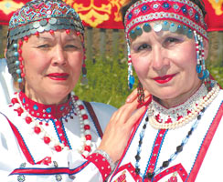
После официальной части красочная карусель праздника завертелась с новой силой: на зеленой поляне сменяли друг друга танцевальные и вокальные коллективы. Звучали чувашские, русские и татарские песни в исполнении ансамблей "Ромашка" из села Старые Матаки и "Шанграв" из Качеева, дефилировали перед зрителями под чувашские наигрыши в современной обработке девушки из кружка "Рукодельница" поселка Хурада, демонстрируя оригинально сшитые под старину наряды. Бурными аплодисментами встречали сельчане прибывшего на праздник заслуженного артиста Чувашии Вячеслава Христофорова.
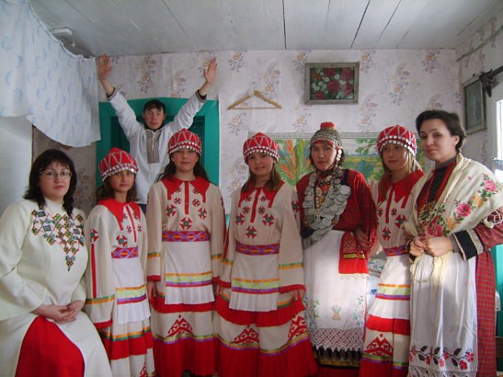
А рядом дымились костры под огромными казанами, в которых аппетитно булькала пода - чувашская пшеная каша с салом, готовились наваристая уха и ароматный шашлык. Музыка и песни звучали над берегом Инчи допоздна - алькеевские хлеборобы доказали в тот день, что отдыхать и веселиться они могут так же дружно, как и работать.
Учащиеся школы возрождают обряды чувашского народа, изучают историю родного края, участвуют в чувашских постановках Знакомясь с традициями и обрядами чувашского народа, наши ученики побывали во многих деревнях: с. Кузнечиха (Спасский район), с. Кошки, с. Чув.Бурнаево, с. Хурада, с. Верхнее и Нижнее Качеево, с. Верхние и Старые Матаки, с. Старая Тахтала, с. Чув.Шапкино, д. Катюшино..

ИСПОЛЬЗОВАННАЯ ЛИТЕРАТУРА

- Артамонов М. И. История хазар. Ленинград, 1962.
- Бытовая культура чувашей (Материалы к историко-этнографическому атласу). Чебоксары, 1985.
- Город Болгар. Очерки истории и культуры. Мос-ква, 1987.
- Каховский Ф. Д. Происхождение чувашского народа. Чебоксары, 1965.
- Никольский Н. В. Краткий конспект по этнографии чуваш. Казань, 1919.
- Сокровища хана Кубрата. Из собрания Государственного Эрмитажа. Санкт-Петербург, 1997.
- Халиков А. X. Татарский народ и его предки. Казань, 1987.
- Чуваши. Этнофафическое исследование. 1—2 ч. Чебоксары, 1956.
- Сеть Интернет
- Данные школьного музея.

